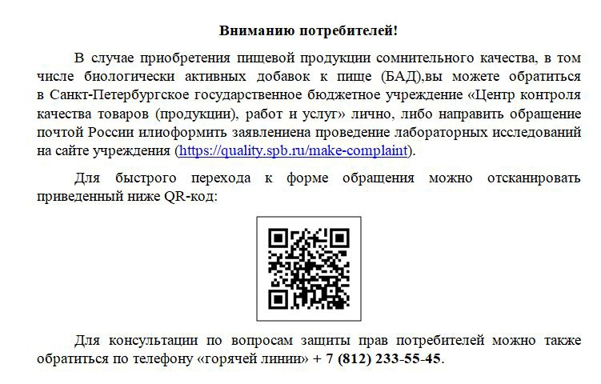

Возможно ли отозвать заявление об увольнении по собственному желанию

В случае увольнения по собственному желанию, работник должен предупредить работодателя о предстоящем увольнении не позднее, чем за 2 недели, если законом не установлен иной срок. Течение этого срока начинается на следующий день после получения работодателем заявления об увольнении (ст. 80 Трудового кодекса РФ).
В случае, если работник передумал увольняться, то во избежание споров и недоразумений ему необходимо оформить письменно отзыв своего заявления. Он может написать на самом заявлении, что отзывает его, или направить работодателю отдельный документ об отзыве заявления об увольнении, который должен быть зарегистрирован кадровой службой. Необходимо, чтобы информация дошла до работодателя, а у работника было подтверждение отправления.
При предоставлении отпуска с последующим увольнением при расторжении трудового договора по инициативе работника этот работник имеет право отозвать свое заявление об увольнении до дня начала отпуска, если на его место не приглашен в порядке перевода другой работник (ч. 4 ст. 127 ТК РФ).
Отзыв заявления на увольнение не влечет за собой никаких правовых последствий ни для работодателя, ни для работника.

Прокуратура Пушкинского района

